**Name：[Aziz Ben Abdallah]**

**Class：[LGLSI 2D]**

**Email：[azizglsi2001@gmail.com]**

**Description：**

**[Gérer la gestion des**

**satagiares dans des différentes filiéres]**

***Besoin Fonctionnel:***

_On a un seul acteur qui est l’Admin .

Il a pour role de :

1/Gérer Filiére

2/Gérer liste Stagiaires

3/Gérer liste Utilisateur

***Diagramme du cas d’utilisation détaillé :***

***~Voici le diagramme du cas d’utilisation qui représente la gestion des stagiaires dans des plusieurs filiéres:***

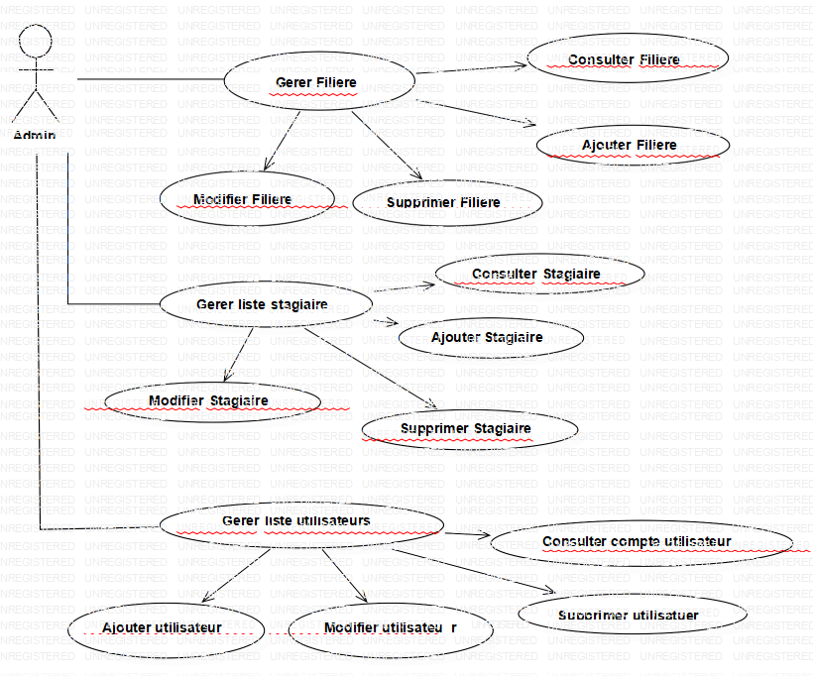

***Maquette :***

***~Voici la maquette qui représente les differentes interfaces ci-dessous :***

***1/Interface ACCUEIL :***

**Cette interface d'accueil offre une navigation claire et intuitive pour les utilisateurs, en mettant en avant les fonctionnalités clés du système de gestion des stagiaires. Elle permet un accès rapide aux informations et aux actions les plus pertinentes, ce qui facilite l'utilisation du système et améliore l'efficacité des opérations de gestion des stagiaires.**

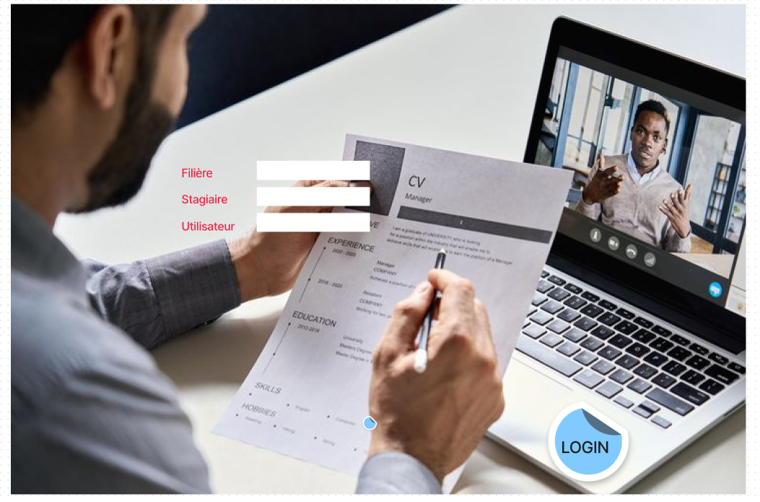

***2/Interface FILIERE :***

**Cette interface permet aux utilisateurs de gérer facilement les filières de formation. Ils peuvent consulter la liste des filières existantes, ajouter de nouvelles filières, modifier les informations des filières existantes et supprimer des filières si nécessaire. Cela offre une gestion efficace et centralisée des filières dans le système de gestion des stagiaires.**

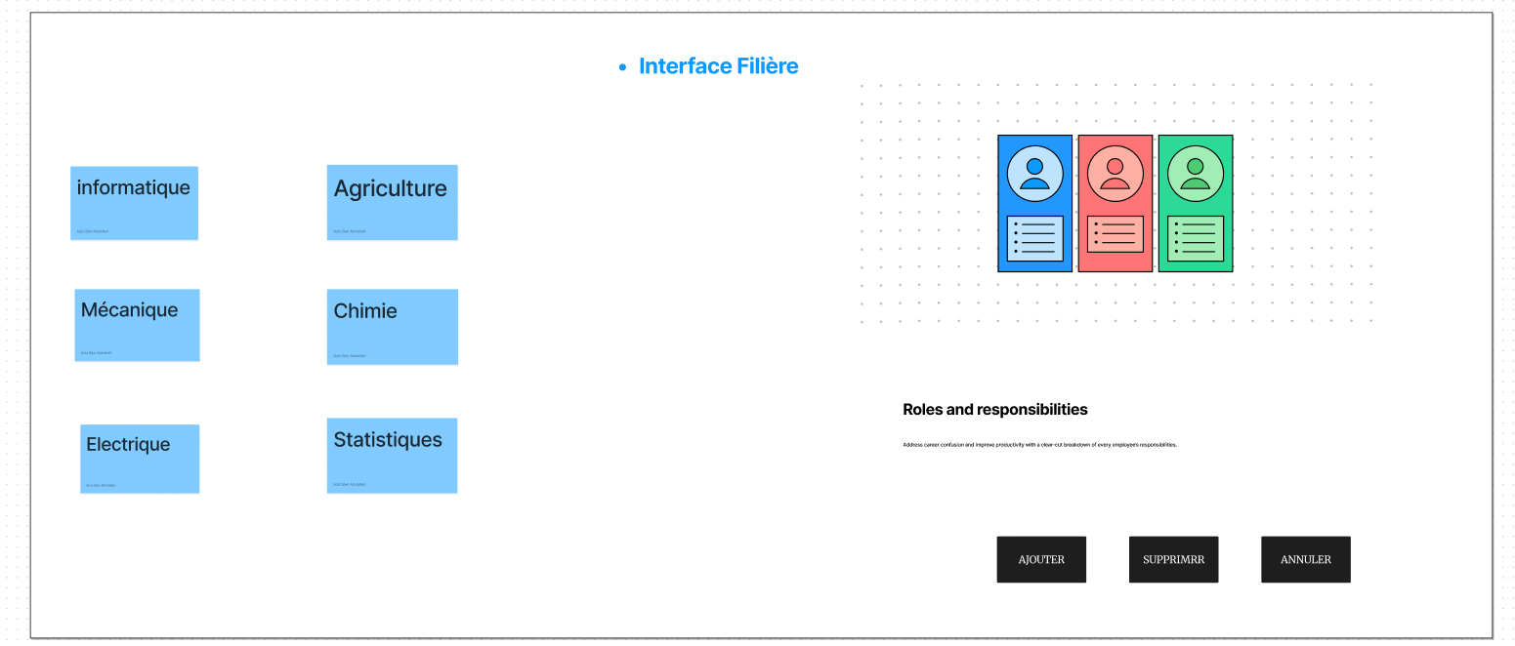

***3/Interface STAGIAIRE :***

**Cette interface permet aux utilisateurs de gérer facilement les stagiaires. Ils peuvent consulter la liste des stagiaires actuels, ajouter de nouveaux stagiaires, modifier les informations des stagiaires existants et supprimer des stagiaires si nécessaire. Cela offre une gestion efficace et centralisée des stagiaires dans le système de gestion des filières.**

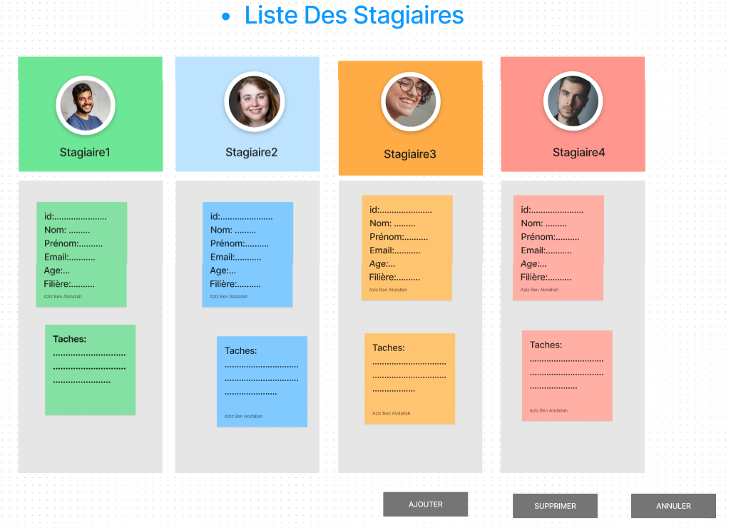

***4/Interface STAGIAIRE :***

**Cette interface permet aux administrateurs de gérer facilement les utilisateurs du système. Ils peuvent consulter la liste des utilisateurs existants, ajouter de nouveaux utilisateurs, modifier les informations des utilisateurs existants et supprimer des utilisateurs si nécessaire. Cela offre une gestion efficace et centralisée des utilisateurs dans le système de gestion des stagiaires.**

窗体顶端

窗体底端

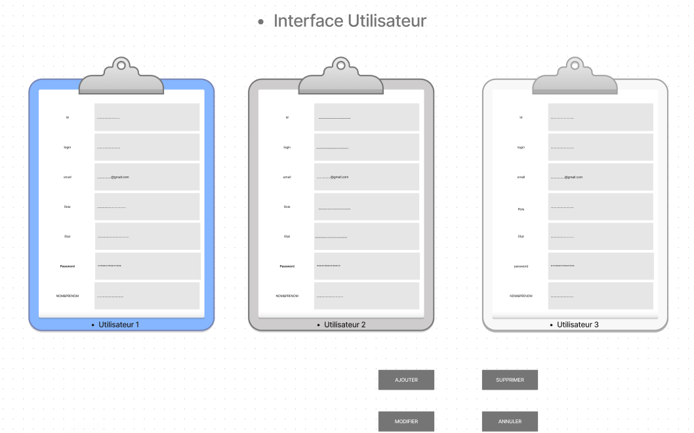

***~Voici la maquette compléte:***

